I. КАРТИНА «УДАЧНАЯ РЫБАЛКА»
АНАЛИЗИРУЕМ, РАССУЖДАЕМ
- Какое время года изображено на картине?
- Куда пришли мужчина и мальчик?
- Что каждый из них держит в руках?
- Для чего используется удочка? Из каких деталей она состоит? (Удилище, поплавок, леска, грузило, крючок.)
- Почему к удилищу крепят не верёвку, а леску?
- Для чего используют грузило?
- Для чего нужен поплавок?
- Что рыбаки насаживают на крючок? (червяка, зерно кукурузы, кусочек хлеба или немного специально сваренной каши)?
9. Как ловят рыбу с помощью удочки?
10.Для чего пойманную рыбу опускают в ведро с водой? 11. Что такое садок? Для чего он нужен? (садок — специальная сеть, в которой хранят пойманную рыбу.)
11. Кому из людей, изображённых на картине, легче поймать рыбу: мужчине или мальчику? Почему?

ФАНТАЗИРУЕМ, СОЧИНЯЕМ
- Кем приходятся друг другу двое людей, изображённых на картине?
- Откуда рыболовы прибыли на рыбалку? (Из города, сдачи, из села.)
- Как они добрались до реки? (Пришли пешком, доехали на велосипеде, приехали на машине, на автобусе, на поезде.)
- Для кого они ловят рыбу? (Для себя, гостей, соседей, друзей, для кошки.)
- Что за водоём нарисован на картине? (Пруд, река, озеро.)
- Что мог сказать мужчина, когда заметил у воды мальчика с удочкой?
- Что мог сказать в ответ мальчик?
- Как изменилась бы картина, если её действие происходило зимой?
- Если бы на картине появилась кошка, что она стала бы делать?
- Кто из зверей мог бы появиться около реки? Что он стал бы делать?

СЛУШАЕМ И ПЕРЕСКАЗЫВАЕМ
Как-то, в выходной день мальчик Ванечка и его папа, жившие в небольшом городе, взяли удочки и отправились на поезде к ближайшему озеру половить рыбу. Было прекрасное летнее утро. Рядом с озером шумела листвой берёзовая роща. По воде плавали утки, над озером летали смешные стрекозы, похожие на вертолёты.
Папа сел на принесённую с собой скамейку, закинул в воду удочку и стал ждать. Только через час на его крючок попался карп, ещё через час второй. К обеду в пластмассовом ведре, стоящем у воды, плескались 3 рыбки.
Ванюша походил около папы, подумал и не стал закидывать свою удочку в озеро. Легко ли маленькому мальчику в таком огромном водоёме поймать рыбу? Он сел около ведра и опустил в него крючок с поплавком. «Теперь я смогу поймать столько же рыбы, сколько папа!» — подумал Ваня.
СОСТАВЛЯЕМ РАССКАЗ ПО ВОПРОСАМ
- Откуда мальчик с папой прибыли на рыбалку?
- Почему мальчик сел с удочкой у ведёрка?
- Что на это сказал папа?

ПОПОЛНЯЕМ ЗАПАС ЗНАНИИ
1. Что, кроме удочки, используется для ловли рыбы? (Сеть, донка, невод, спиннинг, корзина. Подробнее об этом можно прочитать в специальных книгах.)
2. Чем ловят рыбу в море? (Для промышленного лова рыбы в море выходят специальные корабли «траулеры» С них в воду опускается огромная сеть — трал. Трал движется за кораблём и собирает сразу много рыбы.)
3. Чем морская вода отличается от речной? Как называется вода рек, прудов, озёр? (Пресная.)
- Может ли одна и та же рыба обитать в реке и море? Почему?
- Какие рыбы водятся в реке, пруду, озере, то есть в пресных водоёмах? (Карась, жерех, речной окунь, щука, лещ, уклейка. Подробнее о них можно узнать из специальных книг.)
- В каких местах лучше всего ловить рыбу? (На берегу, где есть кусты или высокая трава.)
- Если рыба долго не клюёт, надо продолжать ждать или переходить на другое место? (Переходить на новое место).
8. Какие растения можно встретить около реки? (Осоку, поручейник, рогоз, камыш, стрелолист, тростник и др. Подробнее о них можно узнать из специальных книг.)
9. Какие из растений являются водными? (Ряска, кувшинка белая, роголистник, кубышка жёлтая, пузырчатка и др. Подробнее о них можно узнать из специальных книг.)
10. Как следует вести себя при ловле рыбы, чтобы её не спугнуть? (Тихо, не шуметь, не бросать в воду посторонние предметы.)
11 .Как помочь рыбе зимой? (в зимнее время рыбе подо льдом не хватает воздуха. Зимой очень важно делать проруби во льду, чтобы рыба дышала. Настоящий рыболов заботится о рыбе, а не только ловит её.)
- Какие животные обитают вблизи реки? (Тритоны, лягушки, водяные полёвки, бобры, ондатры, выдры. Подробнее о них можно узнать из специальных книг.) Почему они селятся именно здесь? (Лягушки размножаются, откладывая в воду икру, тритоны прикрепляют к водным растениям яйца; водяные полёвки, выдры, ондатры и бобры прекрасно плавают, питаются водными растениями или рыбой, имеют норы либо хатки со входом под водой.)
- Какие мелкие животные обитают в реках и других пресных водоёмах? (Раки, улитки, пиявки, пауки, водные скорпионы, водомерки, водяные жуки. Подробнее о них можно узнать из специальных книг.)
- Какие птицы обитают вблизи водоёмов? (Озёрные чайки, цапли, утки, зимородка. Подробнее о них можно узнать из специальных книг.) Почему? (Все они питаются водными растениями, животными или рыбой.)

II КАРТИНА «НОВОГОДНЯЯ ЕЛКА»
АНАЛИЗИРУЕМ, РАССУЖДАЕМ
1. На какой праздник люди наряжают в домах ёлки? Какими они могут быть? (Большими, маленькими, высокими, низкими, старыми, молодыми, густыми, настоящими, искусственными и пр.)
2. Откуда попадают в дом настоящие, живые ёлочки? (Их выращивают в специальных питомниках)
3. Можно ли рубить в лесу ёлки? (Нельзя.) Почему? питомниках каждый год высаживают новые ёлки вместо срубленных. А в лесу, на месте срубленной ёлки, не вырастет новое дерево.)
- Чем искусственная ёлка отличается от настоящей?
- Чем искусственная ёлка лучше настоящей? А чем хуже?
- Как правильно собрать искусственную, складную ёлку? (Короткие ветки крепятся в верхней части ствола, более длинные — в нижней.)
7. Как в доме следует ставить живую ёлку, чтобы она не падала?(Сделать крестовину, воткнуть ёлку в ведро с песком.) Что такое крестовина?
8. Каким должен быть песок в ведре? (Сырым.) Почему? (Вода из песка в течение примерно двух недель будет впитываться деревом и не даст ёлочке засохнуть.)
9. Если живую ёлку поставить на крестовину, то что с ней произойдёт через несколько дней? (Она засохнет.)
- Чем можно украсить новогоднюю ёлку?
- Чем украсили ёлку дети, изображённые на картине?
- Понравятся ли маме такие «ёлочные игрушки»?
- Почему дети так любят новогодний праздник?

ФАНТАЗИРУЕМ, СОЧИНЯЕМ
К новому году множество ёлок срубается, чтобы украсить наши дома всего на несколько дней. Потом эти ёлки выбрасываются или сжигаются. Может быть, тебе удастся придумать способ, помогающий спасти живые елки от гибели?
(В некоторых странах к новогоднему празднику уже можно купить маленькие ёлочки в горшках. Причём ёлку в горшок сажают вместе с корнями. После праздника заботливые люди не выбрасывают и не сжигают ёлочку, они высаживают её около своего дома. Такая ёлочка много лет может радовать своих хозяев!)
- Где может быть мама изображённых на картине детей?
- Кем эти дети приходятся друг другу?
- Сколько человек живёт в этой квартире?
- Почему не видно на ёлке настоящих ёлочных игрушек?
- Придумай разговор между мамой и детьми.
- Что по-твоему произойдёт потом? Останутся ли на елке необычные игрушки?
- Чем их заменят?
- Откуда возьмутся настоящие игрушки?
СЛУШАЕМ И ПЕРЕСКАЗЫВАЕМ
До Нового года оставалось совсем немного времени. Сестрички Оля и Юля и их старший брат Кирилл с нетерпением ждали своего любимого праздника. В доме, посреди детской комнаты уже стояла живая, настоящая ёлка. Она пахла лесом, смолой, хвоей и этими волнующими запахами была наполнена вся городская квартира.
Детям не терпелось нарядить ёлку, но игрушки остались на даче, а мама с папой не спешили привозить их в город. Вдруг Кирилл увидел на туалетном столике блестящие, красивые предметы: мамины часы, браслеты, серьги, клипсы, бусы. «Ура! — радостно закричал мальчик, — я знаю, чем мы украсим ёлку!» Кирюша встал на стул около ёлки и громким командным голосом воскликнул: «Оля, готовь нитки! Юля, подавай украшения!» Девочкам ничего не оставалось, как подчиниться старшему брату.
Скоро новогодняя ёлка в детской комнате была украшена ярко, весело и, главное, необычно!
СОСТАВЛЯЕМ РАССКАЗ ПО ВОПРОСАМ
- Кто принёс в дом ёлку?
- Почему на ней оказались необычные игрушки?
- О чём разговаривали дети?
ПОПОЛНЯЕМ ЗАПАС ЗНАНИЙ
1. Почему именно ёлку наряжают люди на Новый год? (Этот обычай родился в древности,
причём появился не в России, а у жителей Англии и Германии. В далёкие времена люди в этих землях собирались для празднования Нового года в лесу, вокруг вечнозелёного дерева. Здесь они зажигали костры, пели, веселились. Дерево, зелёное весь год, в представлениях людей связывалось с победой жизни над смертью.)
2. Почему Новый год отмечают зимой, а не в другие времена года? (В Древней Руси Новый
год отмечали сначала весной, когда просыпается природа, затем осенью, после сбора урожая. Примерно 200 лет назад, когда в России правил царь Петр I, всем жителям страны было велено праздновать Новый год зимой, в последний день декабря месяца. Именно в этот день новогодний праздник уже отмечали в соседних с нашей странах.)
3. Давно ли в нашей стране начали наряжать к Новому году ёлки? (Это случилось примерно
200 лет назад. Тогда в России правил царь Пётр I. Он повелел жителям нашей страны наряжать на Новый год ёлки. Так делали в те времена люди в соседних странах)
4. Чем украшали ёлку в давние времена? (В бедных домах на ёлку вешали конфеты, баранки, яйца, орехи, то есть съедобные вещи. Когда заканчивался праздник, детям или ещё более бедным соседям раздавались украшения с ёлок. Бедные люди не могли купить настоящие ёлочные игрушки. Они были достаточно дорогими и очень красивыми. Изображали такие игрушки, кареты, дам и кавалеров в шикарных туалетах, ангелов, различных животных и пр. Каждая из игрушек делалась мастером индивидуально, то есть в одном экземпляре.)
5. А какие ёлочные игрушки были у твоих дедушек и бабушек, мамы и папы? (Во времена
дедушек и бабушек, да и сейчас тоже, ёлочные игрушки делают на фабриках. Большинство игрушек — стеклянные, простой формы. Их выдувают стеклодувы. Стеклянные заготовки — шары, наконечники, бусы и пр. — раскрашивают специальными красками вручную. На самые красивые и дорогие игрушки поверх основной краски наносят специальное покрытие или выпуклый рисунок. Такие игрушки блестят ярче других или светятся в темноте.)

Попроси твоих родных рассказать об их самых любимых ёлочных украшениях.
1. Давно ли в домах на новый год начали появляться искусственные ёлки? (Около 100 лет назад.) Для чего их начали выпускать? (Чтобы не губить живую природу, прекрасные еловые леса.)
2. Из чего делают искусственные ёлки?(Из лёгкого металла и пластмассы) Где их производят? (На специальных фабриках.)
3. Почему ёлку и настоящую, и искусственную нельзя украшать горящими свечами? (Может произойти пожар.)
4. Какими по материалу могут быть ёлочные игрушки? (Пластмассовыми, деревянными, картонными, соломенными, восковыми, стеклянными, ватными, бумажными, сделанными из металлической фольги и пр.) 10. Какие из них самые безопасные? (Те, что не бьются и не горят.) Чем опасны стеклянные игрушки? (Они сделаны из тонкого и очень хрупкого стекла, легко бьются, разлетаясь на множество маленьких острых осколков.) В чём особенность бумажных и ватных игрушек? (Они не бьются, но легко воспламеняются, загораются.)
5. Принято ли вешать на ёлку такие украшения, которые изображены на картине? (В наше время не принято. Но в давние времена, когда в России только начали отмечать Новый год, богатые люди вешали на елку серьги, кольца, браслеты.)
6. Если в новогоднем наборе ёлочные шары разные по величине, как их следует повесить на ёлку, чтобы она выглядела красивее? (Большие шары следует вешать на верхние ветки, а маленькие на нижние.)

III. КАРТИНА «КОНФЕТА С СЮРПРИЗОМ»
АНАЛИЗИРУЕМ, РАССУЖДАЕМ
1. Где живут мальчик и девочка, изображённые на картине: в городе или деревне? Из чего это видно?
- Если они живут в соседних квартирах одного и того же дома, то как их можно назвать?
- Кто из детей живёт на верхнем этаже, а кто на нижнем?
- Где стоит девочка?
- Где находится мальчик?
- Что мальчик привязал к нитке шара? Для чего?
- Чем надут шар? Будет ли он подниматься, если мальчик надует его сам с помощью выдыхаемого воздуха?
- Как ты думаешь: поймает ли девочка шарик с конфетой? Почему?
- Как назвать детей, которые обмениваются подарками?
10. Как мы можем догадаться о настроении детей? Какое у них настроение? Почему ты так думаешь?

ФАНТАЗИРУЕМ, СОЧИНЯЕМ
- Где познакомились мальчик и девочка, изображённые на картине?
- Как это случилось?
- Эти дети ходят в школу или в детский сад? Как можно догадаться об этом?
- Что крикнул мальчик девочке, отправляя шар?
- Что ответила ему девочка?
- Почему мальчик отправил девочке конфету, может быть у неё какой-то праздник?
- Где находятся родители детей? Они тоже дружат между собой?
- Если представить, что мальчик живёт этажом выше, чем девочка, то как в таком случае изменится ситуация, изображённая на картине?

СЛУШАЕМ И ПЕРЕСКАЗЫВАЕМ
Митя и Катя были соседями. Они ходили в одну школу, гуляли в общем дворе, жили в одном подъезде. Только Митя жил на 2-ом этаже, а Катя выше, на 3-ем. Как-то летним утром, когда все взрослые были на работе, Митя, высунувшись в открытое окно и задрав голову высоко вверх, крикнул: «Катька, пойдём на пруд купаться!» Девочка не спеша подошла к открытому окну, и, облокотившись на подоконник, нехотя ответила: «Не знаю, сейчас кино интересное будет. Сериал». Митя обиделся» но виду не подал.
Прошло минут пять. Вдруг девочка услышала громкий и радостный крик Мити: «Катька, принимай посылку!» Выбежав на балкон, Катерина увидела, как Митя выпускает из рук воздушный шар, к которому привязана огромная конфета. Девочка улыбнулась, протянула руки и тут же поймала подарок, переданный таким необычным способом. Она засмеялась, увидев этикетку на конфете, и воскликнула: «Ой, «Темпо», мои любимые!». Но, развернув обёртку, Катя обнаружила в ней... кусок пластилина. Внизу, высунувшись из окна, громко хохотал Митя.

СОСТАВЛЯЕМ РАССКАЗ ПО ВОПРОСАМ
- Почему мальчик решил угостить девочку конфетой?
- Как он её отправил?
- Что девочка подарила мальчику?
- Как она передала подарок?

ПОПОЛНЯЕМ ЗАПАС ЗНАНИЙ
1. Какие предметы, если их наполнить лёгким газом, могут подняться в воздух? (Шары, резиновые и пластиковые игрушки; предметы, сделанные из плотного и лёгкого материала, не пропускающего воздух.)
2. На каком предмете без мотора можно поднять над Землёй груз или даже человека? (На воздушном шаре больших размеров, аэростате, дирижабле, планере, водных лыжах с парашютом, дельтаплане и пр. Подробнее об этом можно узнать из специальных книг.)
3. Когда впервые воздушный шар поднялся в воздух? (Это было примерно 200 лет назад.) Где это произошло? (Во Франции.). Кого поднял первый в мире воздушный шар?(Петуха и барана.)
4. Когда человек впервые поднялся в воздух? (Вскоре после полёта животных, примерно 200 лет назад.) На чем? (На воздушном шаре.) Где это произошло? (Тоже во Франции.)
5. Для чего, кроме полётов человека, применяли в давние времена воздушные шары? (Для научных целей: исследований поверхности Земли, наблюдений за солнцем, облаками и пр., для военных целей: наблюдений за военным противником.)
6. В чем состоял недостаток воздушных шаров? (Они были неуправляемыми; летели туда, куда подует ветер.)
7. Через какое время после изобретения воздушных шаров они стали управляемыми? (Это случилось примерно через 70лет.) Где они были созданы? (Во Франции.) Как назывался такой шар? (Воздушный шар — аэростат овальной формы — назывался дирижаблем.) Как он управлялся? (На дирижабле действовал винт, похожий на пропеллер самолёта, а в движение он приводился небольшой паровой машиной. Подробнее об этом можно узнать из специальных книг.)
8. Как называется газ, который легче воздуха и помогает некоторым предметам подняться над Землёй? (Один из таких газов называется водород, другой — гелий.)
9. Может ли шар полететь вверх, если его наполнить обычным воздухом? (Может, но для этого воздух должен быть тёплым. Нагретый воздух легче обычного. Шар, наполненный таким воздухом, полетит вверх.)
10. Как воздушные шары наполняют тёплым воздухом? (В нижней части аэростата имеется отверстие, под ним прикреплена специальная горелка. Тёплый воздух от зажжённой горелки поступает в шар. Воздухоплаватели, которые находятся рядом с горелкой в большой корзине, регулируют величину пламени и таким образом заставляют шар подниматься быстрее или медленнее. При выключении горелки воздух остывает и шар опускается.)
IV. КАРТИНА «В ОГОРОДЕ.
АНАЛИЗИРУЕМ, РАССУЖДАЕМ
- Где происходит действие картины? Как можно догадаться об этом?
- Что расположено рядом с домом?
- Для чего нужен огород?
- В чём польза овощей?
- Чем огород отличается от сада?
- Для чего в огороде ставят пугало?
- Почему для некоторых огородных растений люди сооружают теплицы и парники?
- Какие овощи растут в земле? На земле? На кустиках?
- Что из овощей мягкое? Большое? Круглое? Жёлтое? Зелёное? Синее? Мягкое? Твёрдое? Кислое? Горькое?
- Какие блюда можно приготовить из картошки? Капусты? Свёклы? Тыквы? Баклажан?
- Что из овощей можно есть в сыром виде?
- Какие овощи не едят сырыми?
- Как овощи сохраняют на зиму?
- С чем любят играть молодые собаки? ( С мячиками.)
- С чем собака перепутала тыкву? Какой овощ тоже похож на мяч?

ФАНТАЗИРУЕМ, СОЧИНЯЕМ

- С кем мальчик живёт в доме?
- Кем работают его родители?
- Где они находятся?
- Кто занимается огородом?

- Помогает ли родителям мальчик? Почему?
- Как появилась у мальчика собака?
- Как собака оказалась на огороде?
- Как мальчик проводит время со своей собакой?
- Во что можно играть с собакой?
- Какую кличку можно дать этой собаке?
- Что мальчик скажет собаке, когда та попытается сдвинуть тыкву?
- Кого мальчик позовёт, чтобы посмотреть на забавную ситуацию?

СЛУШАЕМ И ПЕРЕСКАЗЫВАЕМ
Летом Костик со своей собакой Дези отдыхал на даче. Целыми днями они вдвоём путешествовали по окрестным полям и лесам, гуляли, играли. Костик часто брал с собой небольшой жёлтый мяч, потому что ловить и приносить его хозяину Дези любила больше всего.
Как-то мальчик и его собака прогуливались около реки. После очередного броска Костика мяч случайно оказался в воде. Тут же течение подхватило его и понесло. Дези прыгнула в реку и поплыла доставать пропажу. Собака вертелась в воде как волчок, громко лаяла, но найти свою игрушку так и не смогла. С тех пор Дези повсюду высматривала пропавший жёлтый мяч.
Однажды собачка играла с новым мячом в огороде и оказалась на грядке рядом с небольшой жёлтой тыквой. Дези подбежала к тыкве, толкнула её лапой раз, другой; потом присела и стала громко лаять, не понимая, почему же этот жёлтый мяч никак не желает катиться.
СОСТАВЛЯЕМ РАССКАЗ ПО ВОПРОСАМ
Как собака оказалась в огороде?
Что из овощей ей понравилось? Почему?

ПОПОЛНЯЕМ ЗАПАС ЗНАНИИ
1. Все ли тыквы большие по размеру? (Нет, есть декоративная тыква, размером примерно с теннисный мяч.)
- Какие известные растения являются родственниками тыквы? (Кабачки.)
- Какие огородные растения называются корнеплодами?
- Один из овощей, которые мы все едим, на самом деле является почкой. О каком овоще идёт речь? (О капусте.)
- Какому из овощей в Румынии поставлен памятник? (Картофелю.)
- Из плодов какого известного всем овоща производят сахар? (Из свёклы. Только это особый сорт: сахарная свёкла.)
7. Название какого из овощей в переводе с итальянского языка означает «золотое яблоко»? (Помидор.)
8. Почему помидоры лучше выращивать в теплице? (Помидоры, или томаты, — теплолюбивые и светолюбивые растения. Выращивание в теплице позволяет избежать охлаждения растений и, благодаря стеклянному или плёночному покрытию, даёт им много света.)
9. Чем теплица отличается от парника? (В парниках — постройках, накрытых плёнкой или стеклом — воздух нагревается солнцем, а в теплицах воздух подогревается с помощью искусственного отопления.)
- В каких условиях можно сохранить овощи до весны? (В холодном месте помещёнными в сухой песок.)
- Какие блюда готовят из сырых овощей? (Салаты, приправы, закуски.)
- Попробуй назвать по 3 блюда, которые можно приготовить из каждого овоща.
- Научное название какого из овощей, совсем не похожего на тыкву, « тыквина»? ( Это название плода огурца, данное, видимо, за сочность и большое количество семян внутри.)
- Какое растение, встречающееся сейчас на каждом огороде и широко употребляемое в пищу, в древности выращивали только для украшения букетов? (Укроп.)

V. КАРТИНА «ПЕРВОЕ СВИДАНИЕ»
АНАЛИЗИРУЕМ, РАССУЖДАЕМ
- Что мальчик передаёт девочке?
- По какому случаю мальчик дарит девочке цветы?
- Когда люди дарят друг другу подарки?
- Что приятнее: дарить подарки или получать их? Почему?
- Что обычно делают с подаренными цветами?
- Где можно взять цветы для подарка?
- Приятно получить цветы, собранные собственными руками? Где можно их собрать?
- Где, кроме магазина, рынка, киоска, можно взять цветы?
- Какой подарок приятнее получить: цветы, купленные в магазине или собранные в поле? Почему?
- Можно ли рвать цветы в скверах и парках, около домов и памятников и т.п.? Почему? Для чего в этих местах сажают цветы?
- Понравится ли девочке, изображённой на картине, получить от мальчика именно эти цветы? Почему?
- А если мальчик сам вырастил на клумбе эти цветы?
ФАНТАЗИРУЕМ, СОЧИНЯЕМ
1. Как могли познакомиться мальчик и девочка, изображённые на картине? (Учатся в одной школе, живут в одном дворе, в соседних квартирах и пр.)
2. Кто сделал во дворе такую красивую клумбу?
3. По какому случаю мальчик преподносит девочке цветы? (На день рождения, по случаю свидания, победы на конкурсе, в благодарность за доброе дело и пр.)
- С какими словами мальчик преподносит девочке цветы?
- Что отвечает ему девочка? Почему?
- Какими словами девочка может объяснить мальчику, что он поступил неправильно?
- Придумай разговор между мальчиком и девочкой.
СЛУШАЕМ И ПЕРЕСКАЗЫВАЕМ
Катя очень любила цветы. Подоконники в её квартире были сплошь уставлены цветочными горшками. В ящиках её стола лежали пакетики с различными семенами. На её полках стояло множество книг по цветоводству.
Однажды Катя решила сделать красивую клумбу около своего подъезда. Для этого ранней весной, когда ещё снег покрывал землю, девочка посадила семена в специально подготовленные ящики. Целый месяц она выращивала рассаду у себя в комнате, поливала, удобряла, оберегала от холода нежные маленькие ростки. И вот, наконец, их стебельки окрепли, и растения можно было высаживать во двор.
С утра в субботу Катенька вынесла ящик с драгоценной рассадой на улицу. Землю на клумбе вскопал папа, красиво расположить растения помогала мама. Так что клумба получилась семейная. Всё лето, каждый день Катя поливала цветы на своей клумбе, полола на ней сорняки.
1 сентября, вместе со всеми детьми из их двора, Катя пошла в школу. В классе её ожидал сюрприз: к ней за парту посадили нового ученика. Это был Макс, симпатичный весёлый мальчик. В первый же день знакомства он предложил Кате встретиться вечером во дворе и вместе погулять. Катенька с радостью согласилась.
Вечером, когда радостная, сияющая Катя вышла на улицу, Макс уже стоял у подъезда с букетом в руках. Цветы показались девочке знакомыми. Она посмотрела на свою клумбу и всё поняла!
СОСТАВЛЯЕМ РАССКАЗ ПО ВОПРОСАМ
- Откуда во дворе дома появилась клумба?
- По какому случаю мальчик дарит девочке цветы?
- Почему девочка расстроена?

ПОПОЛНЯЕМ ЗАПАС ЗНАНИЙ
1. Когда знакомые друг другу мальчик и девочка встречаются на улице, кто должен первым поздороваться?
2. Правильно ли поступает девочка, которая не отвечает на приветствие знакомого мальчика? (Нет; если с тобой здоровается знакомый мальчик, следует ему ответить. Другое дело, если приветствие это произнесено небрежно, неуважительно, к примеру: «Чао, какао!» или «Эй, коротышка, салют!»)
3. Следует ли отвечать на приветствие незнакомого мальчика? (Приветствие — это начало разговора. Общение с незнакомым человеком, даже мальчиком, может оказаться опасным.)
4. Как нужно реагировать на приветствие незнакомца? (Ответить: «Извините, я вас не знаю», — и отойти от этого человека.)
- За какие качества человек любит цветы? (За необыкновенную красоту, нежный запах.)
- Где в городе можно встретить цветы? (Их продают около станций метро, на рынках, в киосках, палатках. Их выращивают в парках, скверах, на клумбах, вдоль шоссейных дорог и улиц, в больших бетонных горшках и на балконах домов.)
- Что необходимо для роста и развития цветов? (Тепло, почва, влага, удобрения.)
- Как сажают цветы в парках и скверах? (Для того, чтобы цветы в городе выросли и не погибли, их высаживают в землю в виде рассады. Рассаду выращивают в тёплых, хорошо освещенных помещениях. Во время роста её удобряют и поливают.)
9. В каких случаях люди дарят друг другу цветы? (В знак любви, уважения и благодарности, на дни рождения, семейные и всенародные праздники)
- Какое из цветущих растений называют «царицей цветов»? (Розу).
- За какие качества розе дано такое название? (За нежность, красоту, прекрасный запах и неприступность, ведь стебель розы покрыт шипами.)
- Есть ли среди красивых цветов лекарственные растения? (Да, это ландыш, шалфей, календула, ромашка, пион и другие. Подробнее об этих растениях можно прочитать в специальных книгах.)

VI. КАРТИНА «ПОПУГАИ ПЕТРУША»
АНАЛИЗИРУЕМ, РАССУЖДАЕМ
- Кем приходятся друг другу дети, изображённые на картине?
- Как называется птица, сидящая в клетке?
- Чем попугаи отличаются от всех других птиц? (Только попугаи могут разговаривать.)
- За что про некоторых людей говорят: «Болтает как попугай»?
- Почему попугая помещают в клетку?
- Кто из домашних животных опасен для попугая?
- Чем дети кормят птицу? Это правильно?
- Откуда дети взяли мороженое?
- Если позволить попугаю летать по комнате, то о чём следует позаботиться? (Закрыть форточку, убрать кошку и собаку, следить, чтобы попугай не клевал книги и домашние растения.)
- Как вернуть попугая назад в клетку?
- Что должно находиться в клетке попугая? (Еда, питьё, жёрдочка, игрушки, зеркальце, купалка.)
ФАНТАЗИРУЕМ, СОЧИНЯЕМ
1. Откуда в доме детей появился попугай (купили на птичьем рынке, папин знакомый привёз из Африки, соседка попросила присмотреть, а сама уехала в поездку и пр.)
- Почему дети решили накормить птицу мороженым?
- Откуда в доме появилось мороженое?
- Где находятся их родители?
- О чём дети разговаривают между собой?
- Умеет ли их попугай разговаривать?
- Что он может ответить детям?
- Кто из домашних животных может жить вместе с детьми в квартире?
- Какая история может приключиться с попугаем и кошкой (собакой, черепахой, рыбками)?
10. Что скажет мама девочек, узнав о необычном корме для попугая?
СЛУШАЕМ И ПЕРЕСКАЗЫВАЕМ
У Нади и Коли папа был капитаном дальнего плаванья. Как-то, вернувшись из Австралии, он привёз детям удивительный подарок: яркого красивого попугая. Для него сразу же была куплена просторная клетка, которую поставили в угол комнаты на тумбочку. Дети кормили попугайчика, чистили клетку, с удовольствием за ним наблюдали. Назвать птицу решили Петрушей. Однажды Петруша загрустил: он прекратил прыгать по клетке, нахохлился, совсем перестал есть. Надя и Коля посмотрели на попугайчика, подумали и принесли из холодильника своё любимое лакомство. «На, Петруша, ешь! - сказала Надя, подавая загрустившей птичке кусок... мороженого. А Коля добавил: «От такой еды ещё никто не отказывался!»
СОСТАВЛЯЕМ РАССКАЗ ПО ВОПРОСАМ
- Откуда у девочек появился попугай?
- Почему девочки предложили птице мороженое?
- Что ответил девочкам говорящий попугай?

ПОПОЛНЯЕМ ЗАПАС ЗНАНИЙ
- Как называются попугаи, живущие в клетке? (Ручные.)
- Где, в каких частях света обитают дикие попугаи? (В Австралии, Африке и Америке.)
- Какую природу любят дикие попугаи? (Тропические леса или песчаную территорию, покрытую редкими деревьями, жаркий климат.)
- Как называются небольшие попугайчики с волнистым рисунком? (Волнистые попугайчики.)
- Какова окраска волнистых попугайчиков? (Она может быть жёлтой, синей, зелёной, серой.)
6. Почему этих птиц чаще всего разводят в домах? (Они небольшие по размеру, имеют очень красивое оперение, спокойны по характеру и не требовательны к еде.)
7. Какие ещё существуют виды попугаев? Ира, жако, какаду, амазонский попугай, плоскохвостый попугай, африканские не разлучники, королевская розелла, лори. Подробнее об этом можно узнать из специальных книг.)
8. Какими бывают попугаи по размеру? (От маленьких, размером с детскую ладошку, до больших, длинной в один метр. Чтобы представить длину такого попугая, можно посмотреть на расстояние от пола до пояса взрослого человека. Она примерно равняется одному метру.)
9. Чем питаются попугаи? (В основном растительной пищей: орехами, зерном, фруктами, семенами, гораздо реже мясом.)
- Какая клетка нужна попугаю? (Просторная, сделанная из проволочных прутьев, так как деревянные прутья попугай может перегрызть. В боковой части клетки должна быть дверца. Внизу клетки хорошо иметь выдвижной поддон, чтобы легче было убирать мусор.)
- Где в квартире лучше всего ставить клетку для попугая? (У стены, где нет сквозняков, подальше от батареи и окна, чтобы попугай не перегревался и не замерзал.)
- Какого попугая можно научить говорить? (Для этого подходят молодые попугаи ара, какаду и волнистые. Если попугайчик живёт в клетке один и общаться ему приходится только с человеком, то через 15 — 20 дней упорных занятий птица может заговорить.
Для начала хозяину надо повторять отдельные слова: имя птицы или название любимого кушанья. Каждое слово надо произносить много раз, спешка здесь не нужна.)
- Можно ли сказать, что говорящий попугай умеет разговаривать как человек? (Нет, потому что попугай только повторяет то, что с ним заучили, не понимая значения услышанных слов.)

VII. КАРТИНА «НАСТОЯЩИЙ ДРУГ»
АНАЛИЗИРУЕМ, РАССУЖДАЕМ
- Когда это было?
- Где происходит действие картины?
- Почему мальчик остановился и сошёл с велосипеда?
- Что случилось с девочкой?
- У неё серьёзная рана? Почему ты так думаешь?
- На что указывает мальчик? Почему?
- На какую часть велосипеда мальчик может посадить девочку? (На багажник, на раму.)
- Как девочка быстрее доберётся до дома: пешком или на велосипеде?
- Легко ли девочке с ранкой на ноге идти пешком? Почему?
- Как поступает мальчик, изображённый на этой картине? Почему ты так думаешь?
- Как можно назвать такого мальчика?
- Какой из 3-х мальчиков (нарисованный на этой картине или на картинах «Первое свидание» и «Конфета с сюрпризом») поступил по отношению к девочке лучше? Почему ты так думаешь?
- Когда используют пословицу: «Не всё дорого, что блестит»?
ФАНТАЗИРУЕМ, СОЧИНЯЕМ
- Что девочка делала на улице до встречи с мальчиком?
- Она была на улице одна или с кем-нибудь?
- Как девочка могла поранить ногу?
- Дети, нарисованные на картине, знакомы или видят друг друга впервые?
5. Где живут мальчик и девочка: в одном дворе, на соседних улицах или в разных концах города?
- Отчего девочка заплакала: от боли, от страха или от обиды?
- Что сказал мальчик, увидев плачущую девочку?
- Что ответила ему девочка?
- Куда мальчик предлагает довезти девочку? Почему?
- Стоит ли ей соглашаться? Почему?
- Будет ли девочка дружить с мальчиком после такого поступка? Почему?
СЛУШАЕМ И ПЕРЕСКАЗЫВАЕМ
Летом во дворе собиралось многодетен. Малыши играли в песочнице, а ребята постарше катались на роликах, слушали музыку, беседовали, собравшись группами.
Дарья стояла у дома и что-то рассказывала подругам, то и дело показывая на одного из мальчишек. Это был Кирилл, самый заметный мальчик во дворе, отличавшийся ярким спортивным костюмом, красивой бейсболкой и очень дорогими роликами. На них он умел выделывать такие фигуры, какие никто из мальчишек выполнить не мог!
Вдруг Дарья, посмотрев на Кирилла, громко засмеялась, а за ней все девчонки принялись хохотать, что было сил. Кирилл заметил это и помчался на роликах прямо на девочек. Когда он поравнялся с Дашей, та громко вскрикнула и согнулась от боли. На её ноге показалась кровь. Это Кирилл, проезжая мимо, задел девочку своими роликами и даже не остановился!
Из Дашиных глаз потекли слёзы. А виновник всего происшедшего, вместо того, чтобы извиниться, помочь девочке, только крикнул: «Подумаешь, плакса!» и продолжил катание.
В это время к девочкам подъехал на велосипеде Серёжа, мальчик из соседнего дома. Он видел то, что случилось, и не смог остаться в стороне. Серёжа был меньше Кирилла ростом, его костюм не был модным и ярким, но он предложил Даше отвезти её домой и помог девочке забраться на багажник велосипеда... Недаром, видно, говорится: «Не всё дорого, что блестит!»
СОСТАВЛЯЕМ РАССКАЗ ПО ВОПРОСАМ
- Как на ноге девочке появилась рана?
- Что предложил девочке мальчик с велосипедом?
- Что ответила девочка на его предложение

ПОПОЛНЯЕМ ЗАПАС ЗНАНИИ
1. Какие бывают велосипеды? (Большие, маленькие, двухколёсные, трёхколёсные, цирковые, грузовые, гоночные, горные, дорожные, водные, прогулочные, детские, складные, с мотором. Есть велосипеды — тандемы, у них 2 седла, 2 руля и 2 пары педалей. Рассчитаны они на 2х седоков одновременно.)
2. Что надо сделать с раной, если травма получена на улице? (Главное - позаботиться, чтобы в рану не попала грязь. Для этого подойдет специальный пластырь или чистый носовой платок. Дома или в больнице рану обязательно следует обработать таким препаратом, какой посоветуют родители или врачи. Как бы ни было больно, придётся потерпеть, но проделать всё необходимое. Даже к маленькой ранке надо относиться с большим вниманием!)
3. Куда следует обратиться, если рана серьёзная? (В таких случаях кто-то из окружающих должен вызвать скорую помощь.)
4. Что может случиться, если вовремя не обработать рану? (Через рану в кровь могут попасть вредные микробы. Это опасно и для раны, и для всего организма человека!)
5. Можно ли на улице разговаривать с незнакомым человеком? (Ни в коем случае!) Чем это опасно? (Среди незнакомцев, которые заговаривают с детьми, могут попасться люди с недобрыми и даже преступными планами. Ребёнку трудно отказать взрослому, который обещает помощь или подарок. Поэтому на любое предложение незнакомого взрослого ребёнок должен ответить: «Родители запрещают мне разговаривать с незнакомыми людьми».)
6. Что делать, если незнакомец продолжает разговор? (Нужно отойти от незнакомца и поискать на улице знакомых взрослых или милиционера. Их надо попросить о помощи.)
7. Можно ли садиться на раму велосипеда или в машину с незнакомцем? (Ни в коем случае!) Почему? (На улице, среди людей, всегда можно попросить о помощи. В машине или на раме велосипеда, рядом с опасным человеком, помочь некому!)
8. Как следовало бы поступить девочке, если незнакомый человек (мужчина, женщина или подросток) предложил зайти к нему домой? (С незнакомцем нельзя заходить не только в квартиру, но даже в подъезд или лифт!)

VIII. КАРТИНА ВОТ ТАК ИГРУШКА!
АНАЛИЗИРУЕМ, РАССУЖДАЕМ
- Как называется место около дома, где обычно играют дети?
- Какие игрушки выносят во двор мальчики? А девочки?
- Как веселее играть: вместе или одному?
- Если ты хочешь играть вместе с другими детьми, правильно ли прятать от них свою игрушку?
5. Что стоит предложить ребёнку, который стоит в стороне от играющих детей и стесняется к ним подойти? Кто может сделать такое предложение?
- Можно ли с живой собакой обращаться так же, как с игрушкой? Почему?
- Какие качества собаки тебе нравятся?
- За какие качества собаки человек поселяет её в своём доме?
- Удобно ли собаке лежать в пелёнках? Почему?
- Почему девочка завернула собаку в тряпку?
- Почему остальные девочки так внимательно за ней наблюдают?
- Что они могут предложить подружке?
- С кем играть интереснее: с собакой или с куклой?
ФАНТАЗИРУЕМ, СОЧИНЯЕМ
1. Почему девочка завернула собаку в одеяльце? Для чего она вынесла её во двор? Это её собака или соседская?
- Девочка, у которой на руках собака, живёт в этом дворе или она приехала издалека?
- О чём раз^{г}оваривают девочки, играющие с куклами?
- О чём они могут спросить девочку с собакой?
- У собаки есть хозяин или она бездомная?
- Представь, что куклы ночью разговаривают между собой.
- 7. О чём они могли бы говорить? Попробуй передать их разговор.

СЛУШАЕМ И ПЕРЕСКАЗЫВАЕМ
Надина семья поменяла квартиру и переехала в новый дом летом. В большом, нагретом солнцем дворе, под старыми клёнами каждый день собиралось несколько девочек. Они были примерно того же возраста, что и Надя, которая, не имея ни братьев, ни сестёр, рассчитывала подружиться с соседками.
Однако девочки не спешили заговаривать с незнакомкой. Они играли со своими красивыми, нарядными куклами, с яркими колясками, блестящими лоскутами ткани и косо посматривали на Надюшку.
Конечно, Надя могла бы подойти к ним, сама заговорить, рассказать что-нибудь интересное... Но все её игрушки лежали запакованными в картонных коробках. Пока это мама разберёт их! Пока достанет её любимую куклу Синди! Подходить же с пустыми руками к увлечённо играющим девочкам Надюше было неловко.
Надя стояла, смотрела на соседок, и вдруг вспомнила о своей самой верной подружке!
Со всех ног девочка бросилась к подъезду. Скорей, скорей, в свою новую, пока не обжитую квартиру!
Прошло всего несколько минут. Надя вышла из подъезда, бережно держа на руках небольшой свёрток. Это была завёрнутая в одеяльце её маленькая собачка Линда. Собачке, конечно, не очень нравилось лежать на руках без движения, но она терпела, ведь её маленькой хозяйке так хотелось найти друга. А ради такого дела можно и потерпеть!
СОСТАВЛЯЕМ РАССКАЗ ПО ВОПРОСАМ I
- Во что играют три девочки?
- Почему одна из девочек стоит отдельно?
- Какая «игрушка» у неё в руках? Почему?

ПОПОЛНЯЕМ ЗАПАС ЗНАНИЙ
- Как называются специалисты, занимающиеся разведением собак? (Кинологи.)
- Есть ли у собак родственники среди диких зверей? (Есть, это волки.)
- Для каких целей человек использует собак? (Для охраны границы, участков земли, урожая, скотных дворов, промышленных помещений, как транспортное средство, для розыска преступников, для обнаружения пропавших и заблудившихся людей, для помощи слепым, для выступлений в цирке.)
4. В какие группы объединены различные породы собак? (Служебные, охотничьи, декоративные.)
5. Сколько различных пород собак выведено человеком? (Около 350. Среди служебных
собак известно около 100 пород, столько же выведено пород охотничьих собак. Среди декоративных собак в настоящее время известно примерно 150 пород. Количество новых пород в этой группе собак увеличивается особенно быстро. В нашей стране разводят собак примерно 40 пород.)
6. Для чего взрослые приобретают своим детям собак? (Собака — это то существо, о котором ребёнок заботится. С собакой интересно проводить время. Она может предупредить об опасности и даже защитить от неё.)
7. Все ли породы собак можно содержать в семье с ребёнком? (Нет, не каждая собака по своему характеру может ужиться в семье с ребёнком.)
8. Какие породы собак чаще всего заводят в семье с ребёнком? (Когда москвичей попросили назвать самые подходящие для такого случая породы собак, ими оказались: овчарка, колли, боксёр, доберман, спаниель, далматин, пудель, ньюфаундленд, сеттер и такса. Подробнее о собаках этих пород можно узнать из специальных книг. Всего по данным учёных для проживания в семье с ребёнком рекомендуется 27 пород собак.)
9. Какие породы собак реже заводят в семье с ребёнком? (Среди таких пород, по мнению большинства опрошенных москвичей, оказались: афганская борзая, пекинес, скотч-терьер, чихуахуа, бультерьер, московская сторожевая, сенбернар и др. )
- Как надо ухаживать за собакой? (У собаки должно быть своё место, где она спит и отдыхает, своя посуда, из которой она ест и пьёт. Собаку необходимо регулярно мыть, кормить, выводить на прогулку.)
- Как правильно гулять с собакой? (Выводить собаку надо на поводке, выгуливать в специально отведённых для этого местах.)
- Где собака должна спать? ( У собаки должно быть своё место — подстилка, лежанка, специальная корзина. Ставить её следует вдали от батареи и холодильника, там, где нет сквозняков.)
- Можно ли завести собаку, поиграть с ней, а потом выгнать на улицу?
- Как называются собаки, у которых нет хозяина? (Бездомные, бродячие.)
- Можно ли детям играть на улице с бродячими собаками? (Нет, ни в коем случае! Эти собаки болеют намного чаще своих домашних сородичей и являются разносчиками различных болезней.)
- Как определить, здорова собака или больна? (Собака не может пожаловаться на своё состояние, поэтому важно наблюдать за её здоровьем. Здоровая собака подвижна и активна. Шерсть у неё гладкая и блестящая, она хорошо ест, а нос у неё холодный. Если же, наоборот, собака вялая, скучная, малоподвижная, у неё плохой аппетит, шерсть стала тусклой, а нос горячим, то ваша собака, скорее всего, заболела. Её необходимо показать врачу — ветеринару.)
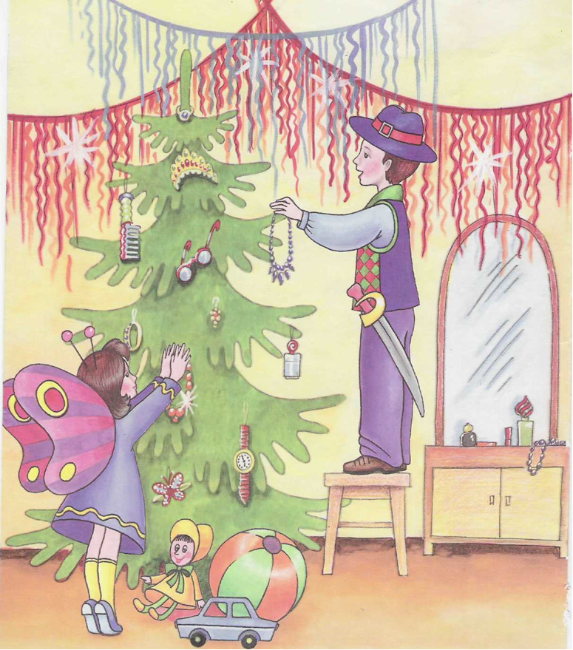

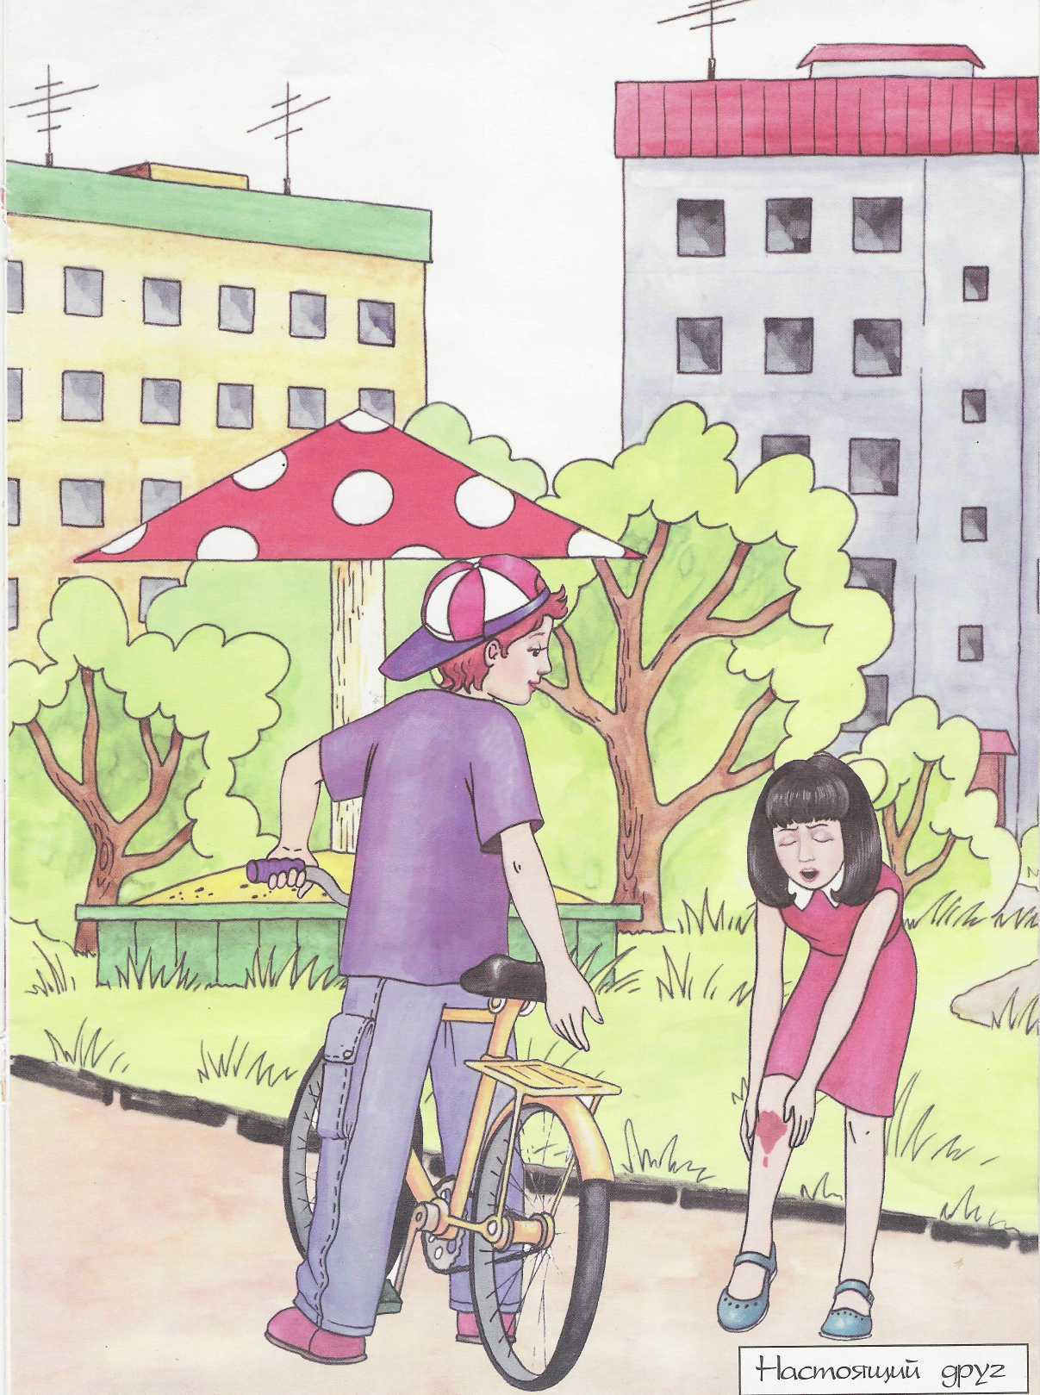

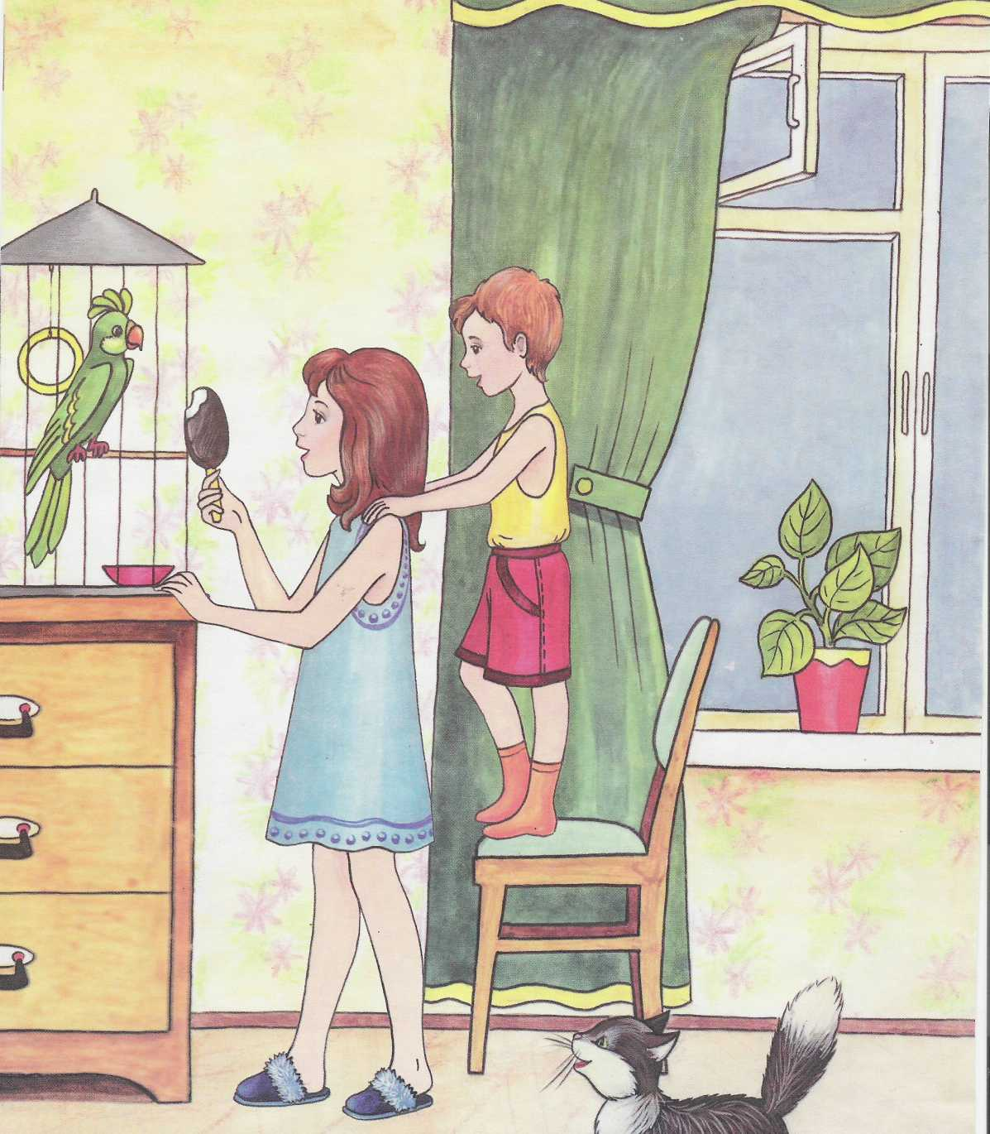

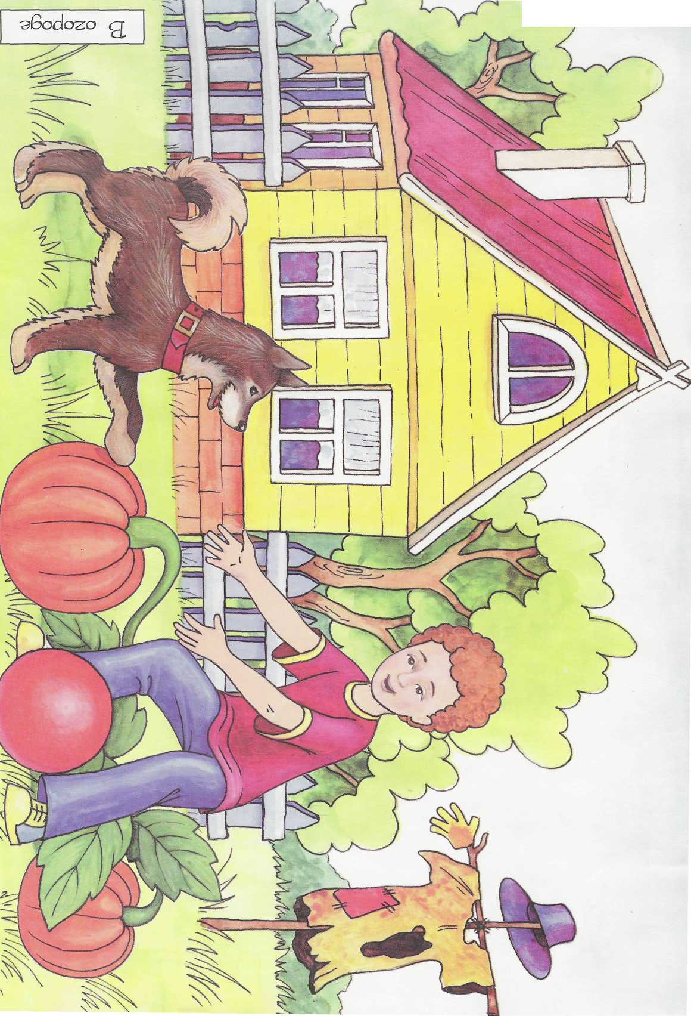

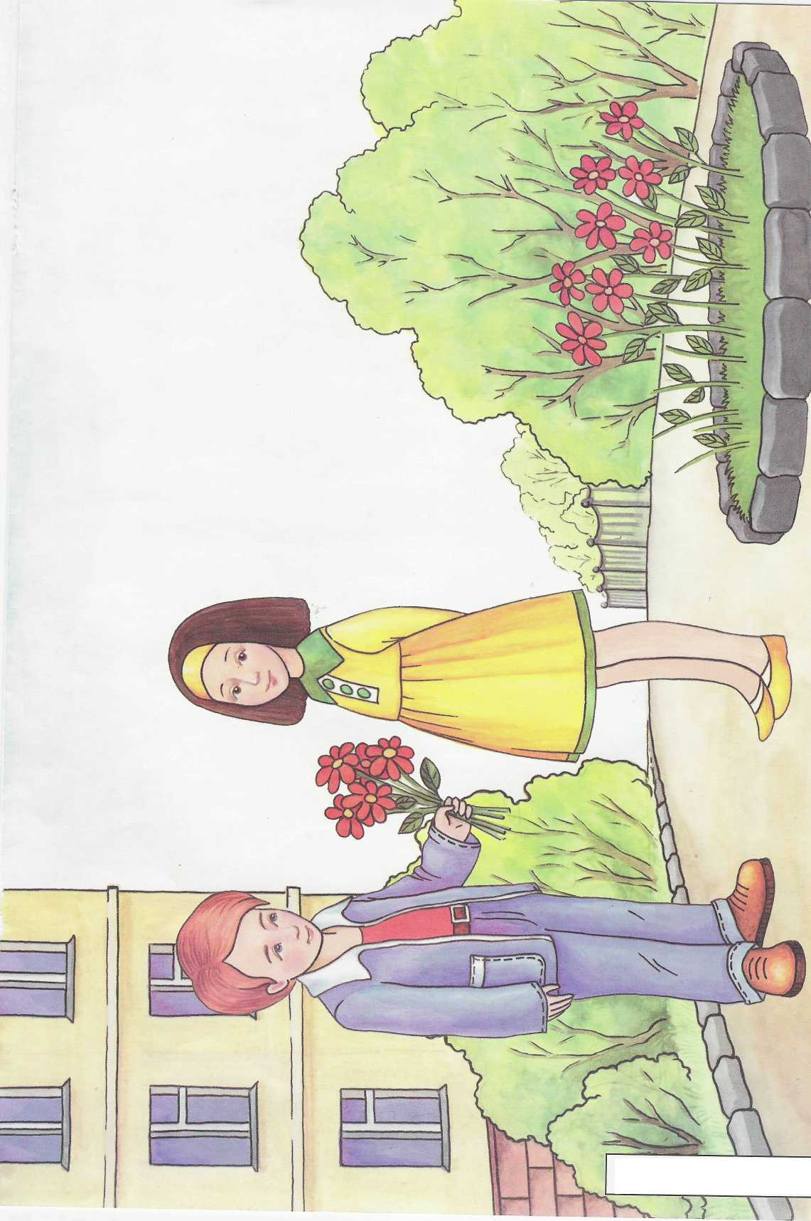
"Первое свидание

